LAPORAN PRAKTIKUM PEMROGRAMAN JAVA
PRAKTIKUM 6
Uji Koneksi JDBC ke Database MySQL dan Analisis Kesalahan Konfigurasi
Nama | Kinanti Sri Mawar Simangunsong
NIM | 25110123
Kelas | TK-a Pagi
Mata Kuliah | Pemrograman Java
Dosen Pengampu | Juni Ismail
Tanggal Praktikum | 21 Oktober 2026

I. Tujuan Praktikum
- Memahami alur koneksi aplikasi Java ke database MySQL menggunakan JDBC melalui tiga tahap: membaca file konfigurasi, memuat driver, dan membuka koneksi ke server.
- Memahami fungsi file database.properties sebagai tempat penyimpanan konfigurasi koneksi (host, port, nama database, user, dan password).
- Mengamati pesan kesalahan (SQLState, kode error, pesan, dan penyebab dasar) yang muncul ketika konfigurasi koneksi sengaja dibuat salah.
- Mampu menentukan tahap mana yang gagal dan memperbaiki konfigurasi berdasarkan pesan kesalahan tersebut.

II. Alat dan Bahan
Komponen | Keterangan
IDE | Apache NetBeans IDE 29
JDK | JDK 25 (Default)
Proyek | PrKoneksiInventori
Package / Kelas | koneksi / KoneksiDB.java dan UjiKoneksi.java
Library | mysql-connector-j-26.7.0.jar
Driver JDBC | com.mysql.cj.jdbc.Driver
Database | db_inventori_lab (MySQL, dikelola dengan XAMPP)
User database | lab_p06
File konfigurasi | C:\praktikum_projek\PrKoneksiInventori\config\database.properties

III. Dasar Teori Singkat
JDBC (Java Database Connectivity) adalah API standar Java untuk menghubungkan aplikasi dengan database. Agar koneksi berhasil, aplikasi memerlukan driver (pada praktikum ini MySQL Connector/J) dan sebuah URL koneksi yang berisi alamat server, port, dan nama database, misalnya jdbc:mysql://host:port/nama_database.
Pada proyek ini, nilai-nilai koneksi tidak ditulis langsung di dalam kode, tetapi dibaca dari file config/database.properties dengan kunci db.host, db.port, db.name, db.user, dan db.password. Dengan cara ini, konfigurasi dapat diubah tanpa mengubah kode program. Kelas UjiKoneksi menjalankan pengujian dalam tiga tahap:
- Tahap 1 – Membaca file konfigurasi (file harus ada dan setiap nilainya valid).
- Tahap 2 – Memuat driver JDBC (com.mysql.cj.jdbc.Driver).
- Tahap 3 – Membuka koneksi ke server database menggunakan URL, user, dan password.
Jika salah satu tahap gagal, program tidak berhenti secara tiba-tiba. Method laporkanGagal() menampilkan tahap yang gagal beserta SQLState, kode error, pesan, dan penyebab dasar, sedangkan method beriSaran() memberikan saran perbaikan. Perlu dipahami bahwa tulisan BUILD SUCCESSFUL pada Output NetBeans hanya berarti program selesai dijalankan tanpa crash; keberhasilan koneksi ditentukan oleh tanda BERHASIL atau GAGAL pada tiap tahap.

IV. Hasil Percobaan dan Pembahasan
Percobaan dilakukan dengan mengubah isi file database.properties secara sengaja (simulasi kesalahan), lalu menjalankan kelas UjiKoneksi dan mengamati hasilnya pada jendela Output.

4.1 Struktur Proyek
Gambar 1 menunjukkan struktur proyek PrKoneksiInventori pada tab Projects. Proyek memiliki package koneksi yang berisi dua kelas, yaitu KoneksiDB.java (mengelola pembacaan konfigurasi, pemuatan driver, dan pembuatan koneksi) dan UjiKoneksi.java (kelas utama untuk menguji koneksi). Pada bagian Libraries terdapat mysql-connector-j-26.7.0.jar sebagai driver JDBC dan JDK 25 sebagai Java yang digunakan.
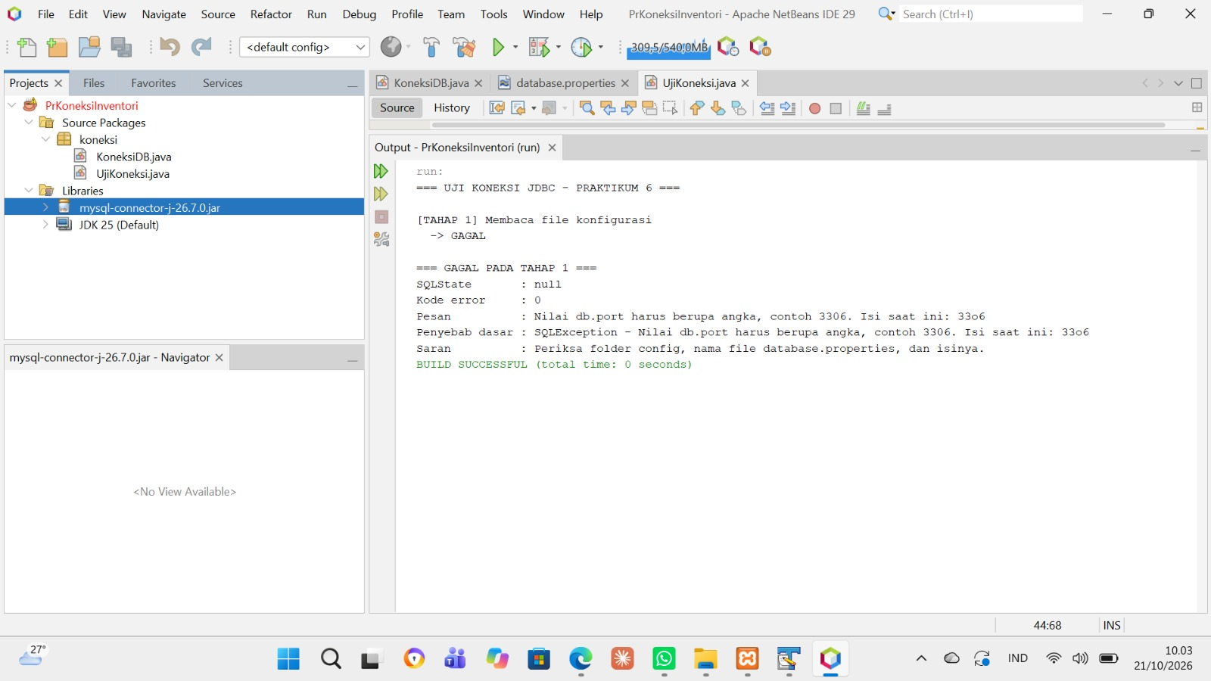
Gambar 1. Struktur proyek PrKoneksiInventori pada tab Projects
Gambar 2 menunjukkan tab Files. Di dalam folder proyek terdapat folder config yang berisi file database.properties, serta folder lain seperti build, dist, lib, nbproject, dan src. Folder config berada di luar folder src sehingga lokasinya harus sesuai dengan jalur yang dibaca program. Pada panel Navigator juga terlihat tiga method pada kelas UjiKoneksi, yaitu beriSaran(), laporkanGagal(), dan main(). Bagian Output pada Gambar 1 dan Gambar 2 menampilkan kesalahan nilai db.port yang dibahas pada subbab 4.4.
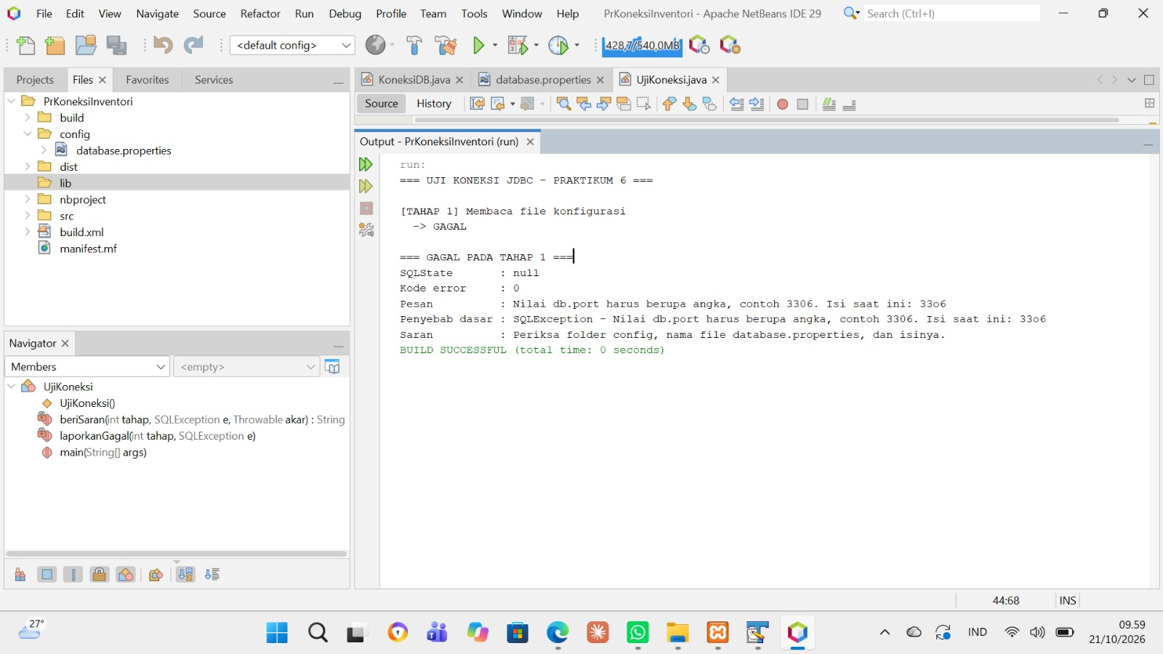
Gambar 2. Struktur folder proyek pada tab Files dan daftar method pada Navigator

4.2 Percobaan 1: Nama Database (db.name) Tidak Valid
Pada percobaan ini nilai db.name pada file konfigurasi diubah menjadi nilai yang tidak valid. Hasilnya ditunjukkan pada Gambar 3.
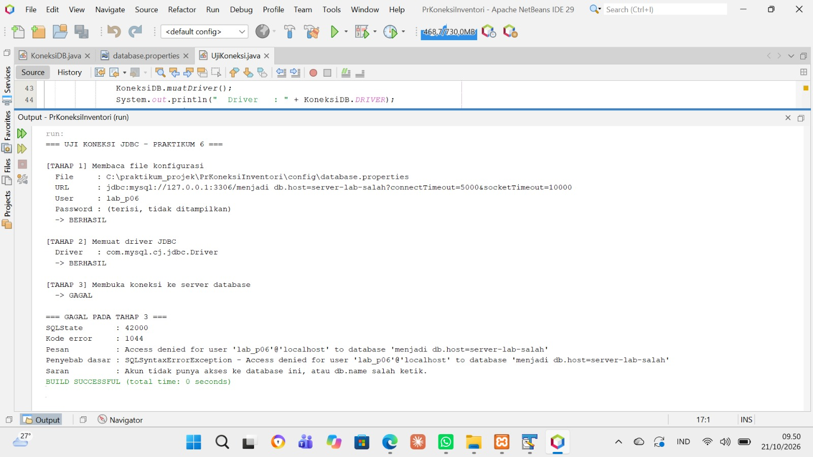
Gambar 3. Hasil uji koneksi saat db.name tidak valid (error 1044)
Hasil yang diperoleh:
- Tahap 1 (membaca konfigurasi) dan Tahap 2 (memuat driver) BERHASIL. File ditemukan dan semua nilainya dapat dibaca, serta driver com.mysql.cj.jdbc.Driver berhasil dimuat.
- Tahap 3 (membuka koneksi) GAGAL dengan SQLState 42000 dan kode error 1044.
- Pesan: Access denied for user 'lab_p06'@'localhost' to database (nama database yang salah).
- Penyebab dasar: SQLSyntaxErrorException. Saran program: akun tidak punya akses ke database ini, atau db.name salah ketik.
Analisis: Karena Tahap 3 sudah sampai ke server (host 127.0.0.1 dan port 3306 benar), server MySQL berhasil dihubungi dan menolak permintaan karena user lab_p06 tidak memiliki hak akses ke database dengan nama tersebut. Kode error 1044 pada MySQL berarti akses ke database ditolak. Jadi, pesan ini berbeda dari kesalahan host: server dapat dijangkau, tetapi nama database yang diminta tidak valid bagi akun tersebut. Solusi: perbaiki nilai db.name menjadi db_inventori_lab (tanpa tambahan teks atau spasi) dan pastikan user lab_p06 memang memiliki hak akses ke database tersebut.

4.3 Percobaan 2: Alamat Server (db.host) Tidak Valid
Pada percobaan ini nilai db.host diubah menjadi nilai yang tidak dapat dikenali sebagai alamat server. Percobaan dijalankan beberapa kali dan hasilnya terlihat pada Gambar 4 sampai Gambar 7.
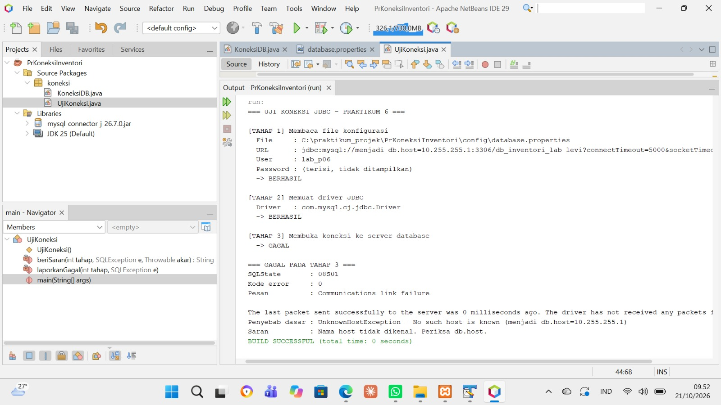
Gambar 4. Hasil uji koneksi saat db.host tidak valid (percobaan pertama)
Pada Gambar 4, URL koneksi yang terbentuk memuat nilai host yang tidak valid, yaitu teks "menjadi db.host=10.255.255.1" sehingga URL menjadi tidak wajar. Tahap 1 dan Tahap 2 tetap BERHASIL, tetapi Tahap 3 GAGAL dengan SQLState 08S01, kode error 0, dan pesan Communications link failure. Penyebab dasarnya adalah UnknownHostException – No such host is known, dengan saran "Nama host tidak dikenal. Periksa db.host."
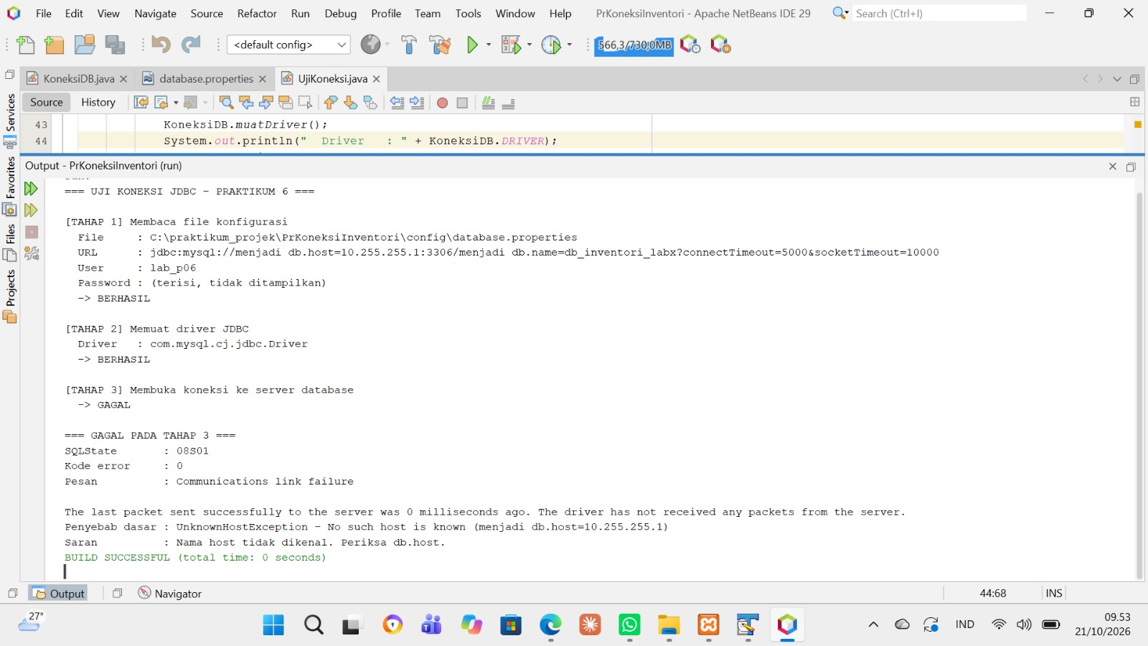
Gambar 5. Hasil uji koneksi dengan db.host tidak valid dan db.name diubah menjadi db_inventori_labx
Pada Gambar 5, selain db.host yang tidak valid, nilai db.name juga diubah menjadi db_inventori_labx. Hasilnya tetap sama, yaitu Tahap 3 gagal dengan UnknownHostException. Hal ini menunjukkan bahwa kesalahan host muncul lebih dahulu: selama alamat server tidak dikenali, koneksi tidak pernah sampai ke server sehingga kesalahan pada nama database belum sempat diperiksa.
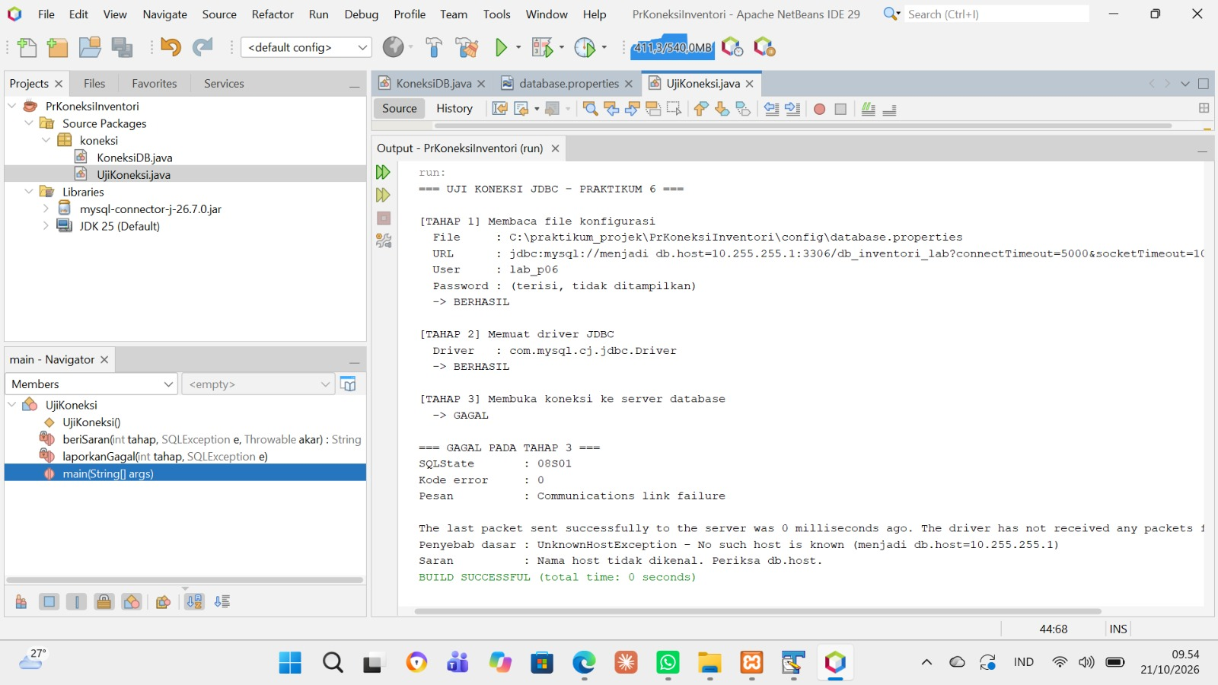
Gambar 6. Hasil uji koneksi dengan db.name dikembalikan ke db_inventori_lab, db.host masih salah
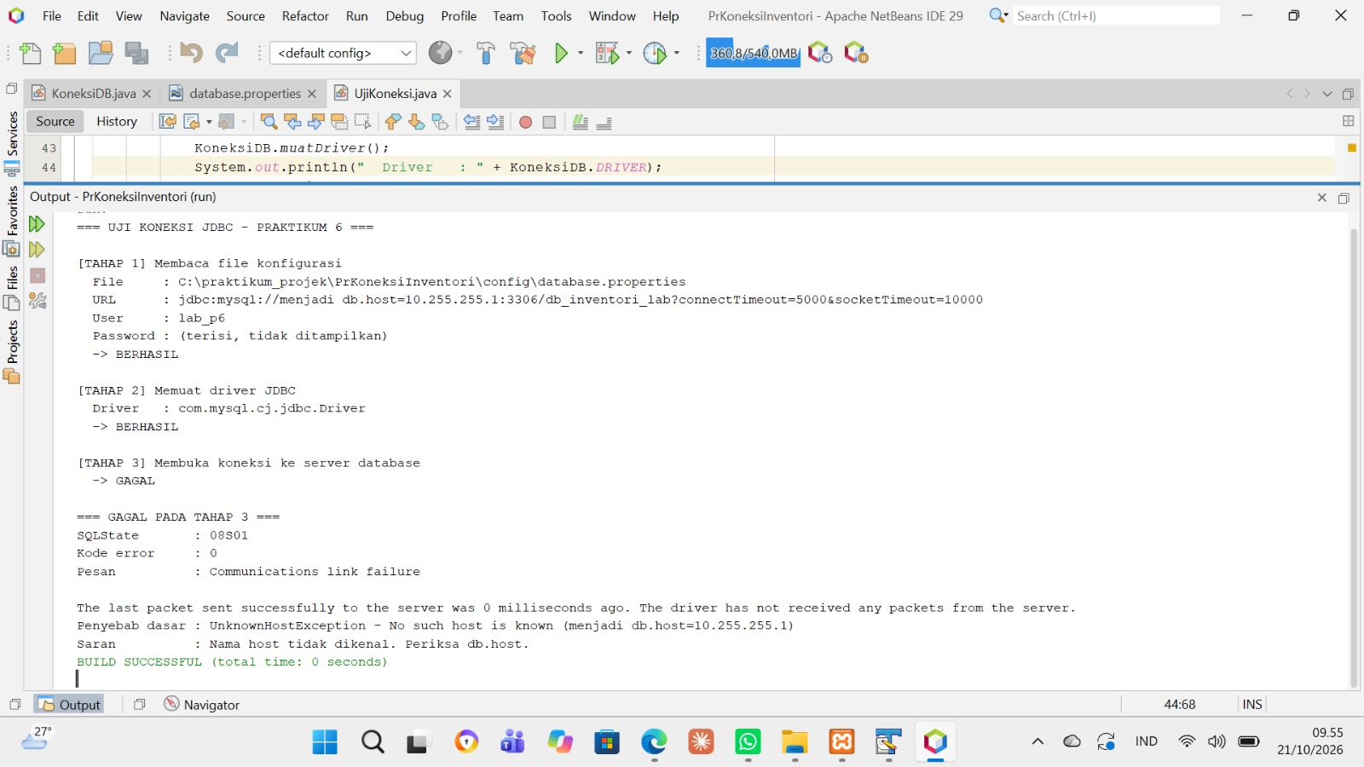
Gambar 7. Pesan kesalahan lengkap pada kondisi db.host tidak valid
Pada Gambar 6 dan Gambar 7, nilai db.name sudah dikembalikan menjadi db_inventori_lab, tetapi db.host masih salah sehingga hasilnya tetap GAGAL pada Tahap 3. Gambar 7 menampilkan pesan lengkap: "The last packet sent successfully to the server was 0 milliseconds ago. The driver has not received any packets from the server." Artinya driver tidak menerima satu pun paket dari server karena alamat tujuan tidak dapat ditemukan.
Analisis: SQLState 08S01 termasuk kelas 08 (connection exception), yaitu kegagalan membangun hubungan komunikasi. Kode error 0 muncul karena kesalahan terjadi pada level jaringan/driver dan bukan berasal dari server MySQL. Penyebab sebenarnya terlihat dari bagian penyebab dasar (UnknownHostException), bukan dari pesan utamanya. Solusi: isi db.host dengan alamat server yang benar (misalnya localhost atau 127.0.0.1 untuk XAMPP di komputer sendiri) tanpa tambahan teks lain.

4.4 Percobaan 3: Port (db.port) Bukan Angka
Pada percobaan ini nilai db.port diisi dengan 33o6, yaitu huruf "o" menggantikan angka nol pada 3306. Hasilnya ditunjukkan pada Gambar 8.
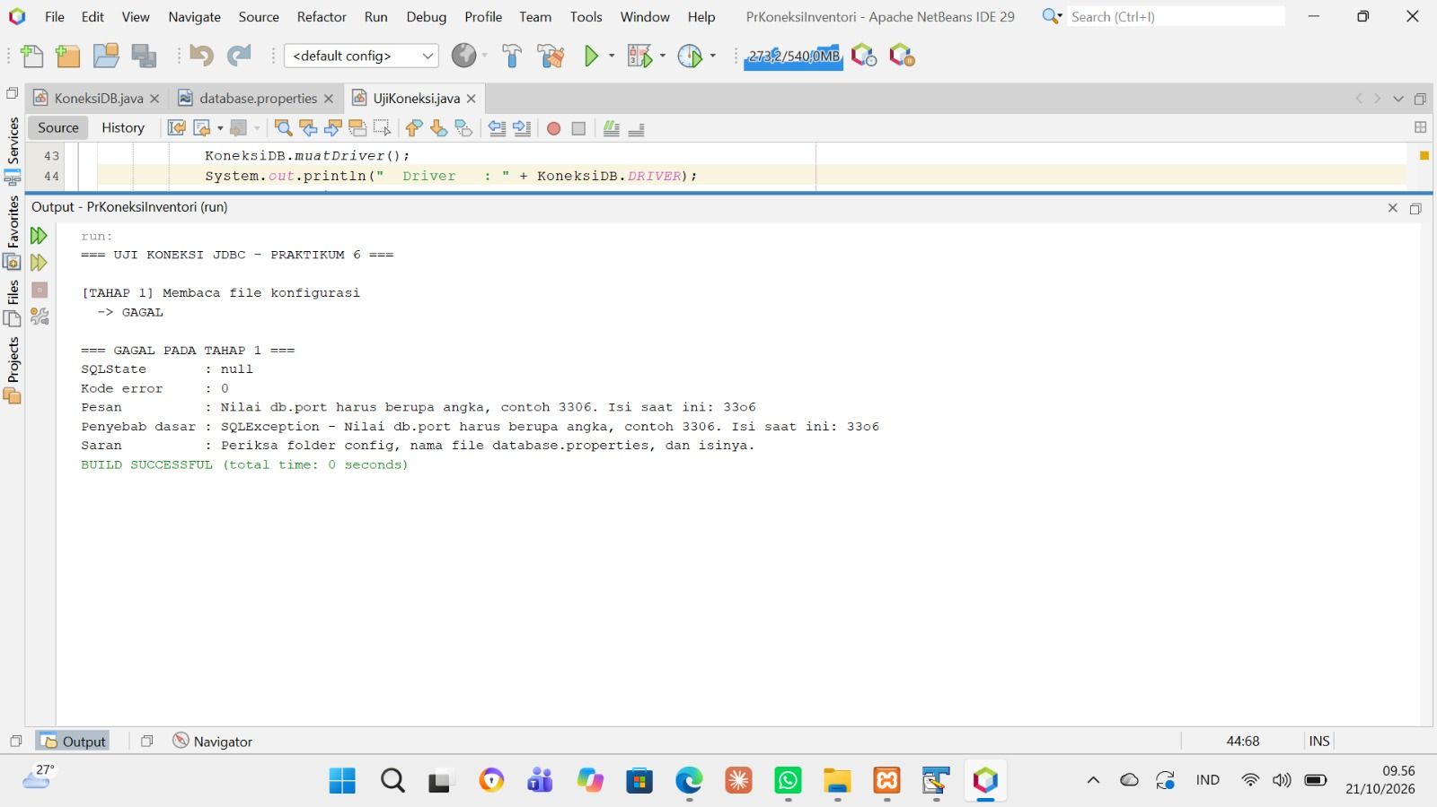
Gambar 8. Hasil uji koneksi saat db.port berisi 33o6
Hasil yang diperoleh: program langsung GAGAL pada Tahap 1 (membaca file konfigurasi) dengan SQLState null, kode error 0, dan pesan "Nilai db.port harus berupa angka, contoh 3306. Isi saat ini: 33o6". Penyebab dasarnya adalah SQLException dengan pesan yang sama, dan saran program adalah memeriksa folder config, nama file database.properties, dan isinya. Karena Tahap 1 gagal, Tahap 2 dan Tahap 3 tidak dijalankan.
Analisis: Kesalahan ini tidak berasal dari server database. Program melakukan validasi sendiri terhadap nilai db.port sebelum mencoba terhubung, sehingga SQLState bernilai null dan kode error 0 (belum ada komunikasi dengan MySQL). Validasi seperti ini berguna karena kesalahan ketik sederhana (huruf o dan angka 0 yang mirip) dapat langsung ditunjukkan dengan pesan yang jelas, termasuk nilai yang salah. Solusi: ubah db.port menjadi 3306 dengan angka nol. Hasil yang sama juga tampak pada Gambar 1 dan Gambar 2 pada subbab 4.1.

4.5 Percobaan 4: File Konfigurasi Tidak Ditemukan
Pada percobaan ini file database.properties diganti namanya (Rename) pada tab Files sehingga tidak lagi berada pada lokasi yang dibaca program. Hasilnya ditunjukkan pada Gambar 9.
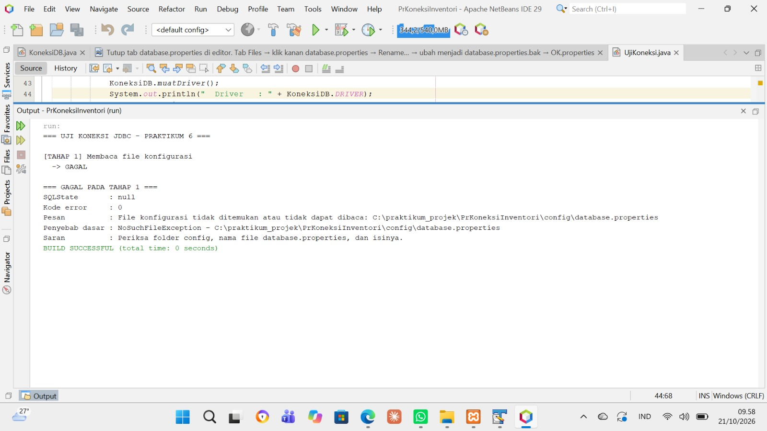
Gambar 9. Hasil uji koneksi saat file database.properties tidak ditemukan
Hasil yang diperoleh: program GAGAL pada Tahap 1 dengan SQLState null dan kode error 0. Pesannya adalah "File konfigurasi tidak ditemukan atau tidak dapat dibaca: C:\praktikum_projek\PrKoneksiInventori\config\database.properties", dengan penyebab dasar NoSuchFileException pada jalur yang sama. Saran program: periksa folder config, nama file database.properties, dan isinya.
Analisis: Program membaca file dengan jalur dan nama yang tetap, sehingga perubahan nama file saja sudah cukup membuat file tidak ditemukan. Sama seperti kesalahan port, kegagalan ini terjadi di Tahap 1 sebelum ada upaya menghubungi database. Solusi: kembalikan nama file menjadi database.properties pada folder config. Gambar 2 memperlihatkan file tersebut sudah berada kembali di folder config dengan nama yang benar.

V. Ringkasan Hasil Percobaan
Kesalahan | Tahap gagal | SQLState / kode | Penyebab dasar | Perbaikan
db.name tidak valid | Tahap 3 | 42000 / 1044 | SQLSyntaxErrorException (Access denied) | Isi db.name dengan db_inventori_lab dan pastikan hak akses user
db.host tidak valid | Tahap 3 | 08S01 / 0 | UnknownHostException | Isi db.host dengan alamat server yang benar (localhost / 127.0.0.1)
db.port bukan angka (33o6) | Tahap 1 | null / 0 | SQLException (validasi port) | Ubah menjadi 3306
File konfigurasi tidak ada | Tahap 1 | null / 0 | NoSuchFileException | Kembalikan nama file database.properties di folder config

VI. Kesimpulan
- Koneksi JDBC pada proyek ini terdiri dari tiga tahap, dan letak kegagalan memberi petunjuk awal tentang jenis kesalahan: Tahap 1 berkaitan dengan file dan nilai konfigurasi, Tahap 2 dengan driver, dan Tahap 3 dengan hubungan ke server database.
- Kesalahan pada Tahap 1 (file tidak ditemukan dan db.port bukan angka) ditandai SQLState null dan kode error 0 karena belum ada komunikasi dengan server MySQL.
- Kesalahan db.host menghasilkan SQLState 08S01 (Communications link failure) dengan penyebab dasar UnknownHostException, sedangkan kesalahan db.name menghasilkan SQLState 42000 kode 1044 (Access denied) karena server sudah dapat dihubungi tetapi menolak akses ke database.
- Pesan utama kesalahan tidak selalu cukup; bagian penyebab dasar dan saran pada output sangat membantu menemukan sumber masalah dengan cepat.
- Menyimpan konfigurasi di file database.properties memudahkan perbaikan karena cukup mengubah file tersebut tanpa mengubah kode program, selama nama file, lokasi folder, dan isi nilainya benar.

